Министерство цифрового развития, связи и массовых коммуникаций Российской Федерации

Ордена Трудового Красного Знамени Федеральное государственное бюджетное образовательное учреждение высшего образования

«Московский технический университет связи и информатики»

(МТУСИ)

Кафедра «Математическая кибернетика и информационные технологии»

**Лабораторная работа №2**

по дисциплине

«Кроссплатформенные технологии программирования»

на тему

**«**Методы ветвления в системе контроля версий**»**

Выполнил: студент группы БСТ2105

Гусельников Г.М.

Проверила: Мосева М.С.

Москва 2023

**1. Цель работы**

изучение подходов к командной разработке в системе контроля версий git

**2. Задание**

1. Настроить игнорирование git’ом файлов определенного расширения с использованием glob-шаблонов
2. Вывести лог коммитов в измененном пользовательском формате
3. Переименовать ветку
4. Провести в ветке работу и слить с веткой master, удалить слитую ветку
5. Настроить удалённый репозиторий: получить изменения из репозитория и отправить изменения.

**3. Ход работы**

* 1. Настроить игнорирование git’ом файлов определенного расширения с использованием glob-шаблонов

Чтобы настроить игнорирование Git'ом файлов определенного расширения для начала необходимо создать файл «.gitignore»

Внутри этого файла мы теперь можем указать, какой формат файлов будет игнорироваться Git'ом.

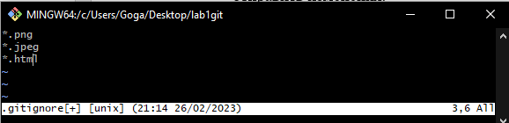  
Рисунок 1 – Содержимое файла .gitignore

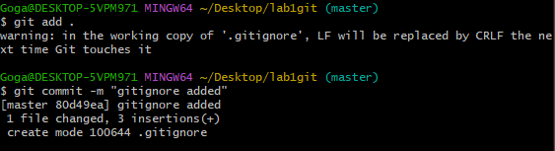  
Рисунок 2 – добавление gitignore в контроль версий

* 1. Вывести лог коммитов в измененном пользовательском формате

Для вывода лога коммитов в измененном формате был выполнен git config --global alias.hist "log --pretty=format:'%h %ad | %s%d [%an]' --graph --date=short" и далее введен git hist.

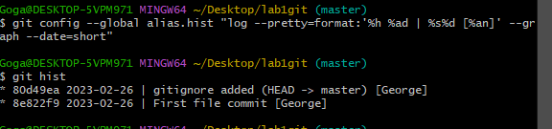  
Рисунок 3 – Вывод логов коммита

* 1. Переименование ветки

Для того, чтобы переименовать ветку newBranch, была введена команда git branch -m oldBranch.

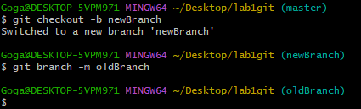  
Рисунок 4 – Переименование ветки

* 1. Проведение в ветке работы и слияние с веткой master, удаление слитой ветки

В ветке был создан файл test.txt, изменен с помощью vim и помещен под контроль версий. Ветка master была слита с веткой oldBranch, после чего ветка oldBranch была удалена.

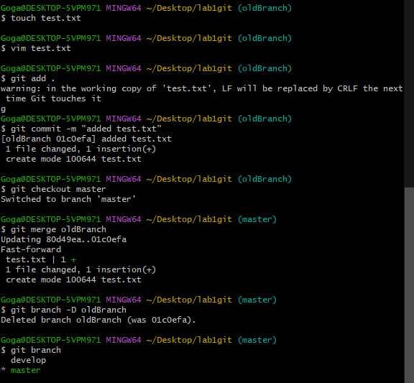  
Рисунок 5 – Работа в ветке, слияние и удаление ветки oldBranch

* 1. Настройка удаленного репозитория: получение изменения из репозитория и отправка изменения

Мы можем связать локальный и удаленный репозитории при помощи команды «git remote add origin <github url>»

Была выполнена команда push, при помощи которой ветка master была скопирована в репозиторий на GitHub.

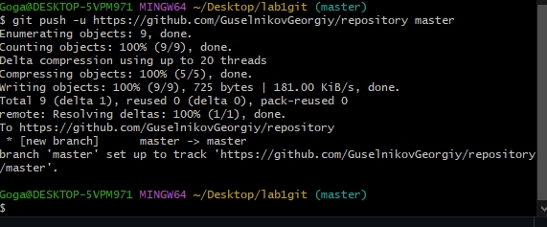  
Рисунок 6 – результат работы команды git push

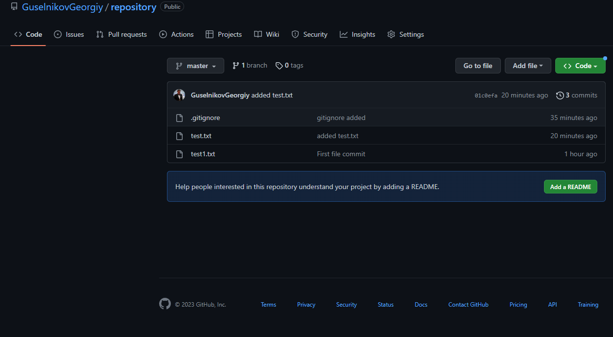  
Рисунок 7 – Содержимое удаленного репозитория на github

Далее файл test1.txt в репозитории на GitHub был изменен, с помощью команды git pull получим изменения в локальном репозитории.

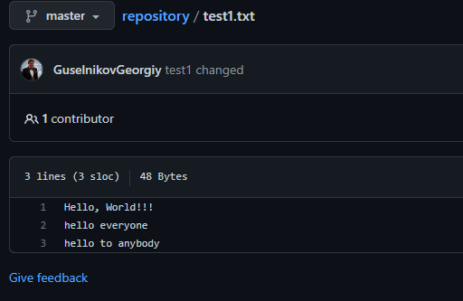  
Рисунок 8 – Изменение содержания на удаленном репозитории

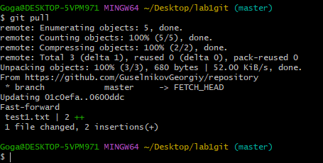  
Рисунок 9 – Получение данных с удаленного репозитория

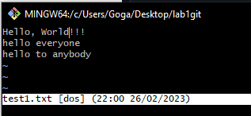  
Рисунок 10 – Изменение в файле после выполнения git pull

**4. Вывод**

В ходе проделанной работы были изучены базовые функции системы контроля версий на примере Git. Изучены подходы к командной разработке в системе контроля версий Git